# Prise de notes | Gestion de base de données

COBOL : Structure de fichier qui ne suffisait plus

* Maintenabilité
* Sécurité

COBOL est un langage de programmation datant de 1959

Rôle essentiel des BD :

* Stockage de donnée
* Garantie de pérennité des données

Indépendance logique/physique une modification dans la structure des données n’impacte par le hardware et vice et versa (un ajout de dd ne porte pas atteinte à l'intégrité des données)

SGBD interaction avec des données et gère la sécurité

CREATE TABLE → définition

INSERT, UPDATE, DELETE → mise à jour

SELECT → Recherche de donnée

GRANT → contrôle

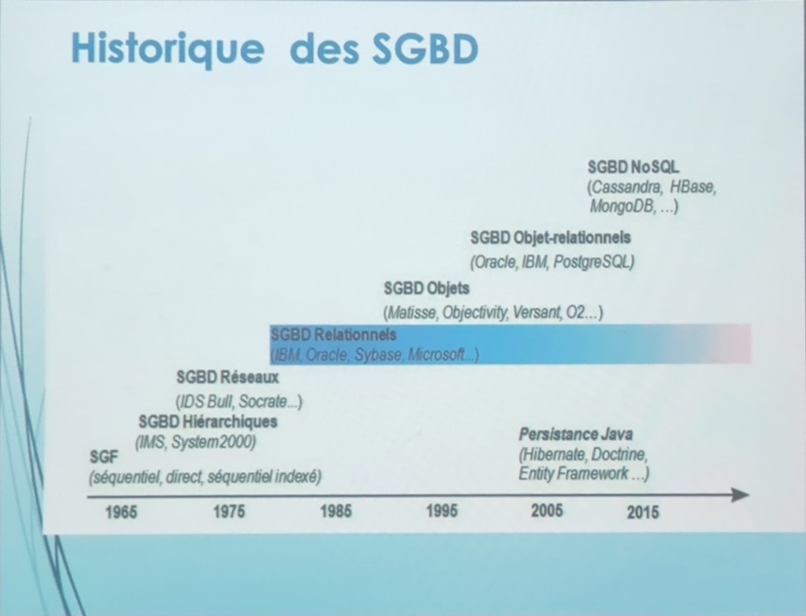

Conception de base de données → phase d’analyse qui aboutit à déterminer le futur contenu de la base

Étapes pour faire une base de données :

* Implanter la base de données (phase qui consiste à décrire la base de données dans le langage du SGBD)
* Une fois l’implantation terminée, peut commencer l’utilisation de la base de données
* Suit ensuite une phase qui concerne la maintenance de la BD

Cycle de vie d’une BD :

1. Conception de la base -> (Schéma conceptuel)
2. Implantation des données -> (Schéma logique)
3. Utilisation -> (Interrogation, mises à jour)
4. Maintenance -> (Correction, évolution)

Une base de données doit satisfaire cinq principaux critères :

1. Une bonne représentation du monde réel (Fidélité)  
   La base de données doit fournir une image fidèle de la réalité avec des informations toujours fiables et à jour
2. Une non-redondance de l’information (Unicité de l’Information)  
   L’information contenue dans la base doit être unique d’un point de vue sémantique et d’implantation physique
3. Une indépendance des données par rapport aux traitements  
   Les données constituent une image du monde réel, les programmes de traitement doivent être conçus par rapport à cette structure
4. La sécurité et la confidentialité des données  
   La sécurité et la confidentialité des données doivent être assurées.
5. La performance des applications  
   Toute application (requêtes…) doit avoir une réponse dans des temps convenables (optimisation)

Analyse 🡪 Réalisation informatique (programmation, tests, validation) 🡪 Mise en service – Utilisation

La phase d’analyse se décompose elle-même en plusieurs étapes :

Étape 1 : Évaluation des besoins actuels

Étape 2 : Évaluation des besoins futurs

Étape 3 : Structuration des informations

Lister en vrac :

* Les documents à éditer (recenser les documents déjà existants)
* Les statistiques à obtenir
* Les éléments à calculer
* Les informations à stocker

Anticiper :

* Quelles seront les évolutions possibles de la base de données
* La taille des rubriques prévue est-elle suffisante

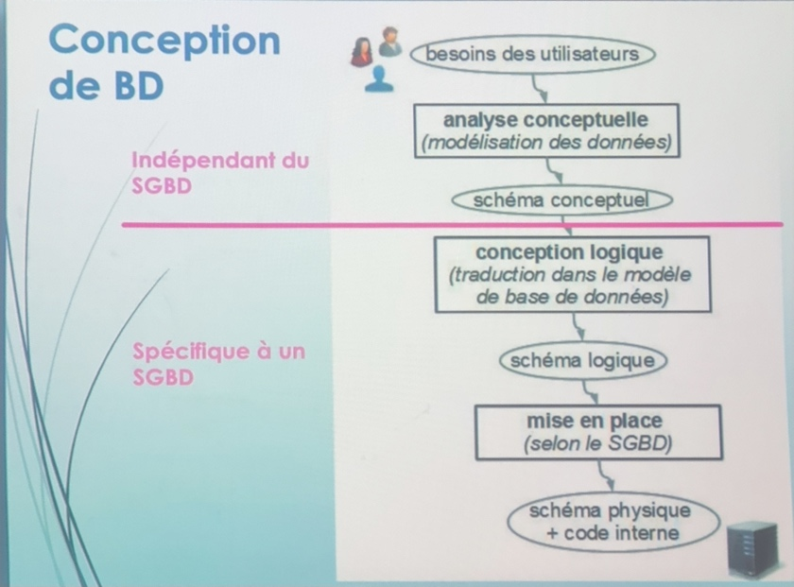

Une fois les besoins définis et les informations à stocker énumérées, il faut classer les informations par thème (Tables)